**SAMORZĄD UCZNIOWSKI**

**ZBIERA ZABAWKI**

**DLA**

**DZIECI Z GRUZJI**

**Prosimy o przynoszenie zadbanych zabawek do sali nr 1.**

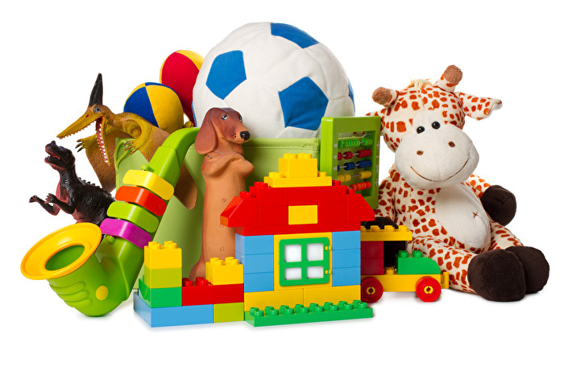

wrzesień 2016